파이썬 3차 퀴즈

2016156007

소프트웨어학과 2학년

김영민

1번)

첫번째 유형 : Nearest Neighbors, RBF SVM 가 90점으로 가장 높았다.

첫번째 유형은 두 데이터가 각각 밀집은 되어있으나 서로의 영역에 태극모양으로 엉켜 있어서 밀집된

비선형 구조 두 방법이 높은 점수를 받았다고 생각한다.

두번째 유형 : Naive Bayes, QDA 가 95점으로 가장 높은 점수를 받았다.

두번째 유형의 형태는 한 데이터가 중앙에 밀집되어있고 다른 데이터가 감싸고 있는 형태인데 비교적 이상적으로 이 두 원의 모형을 구현한 방법이 Naive Bayes와 QDA 인 듯 하다.

세번쨰 유형 : RBF SVM, Random Forest가 97점으로 가장 높은 점수를 받았다.

세번쨰 유형의 형태는 두개의 데이터가 양분되어 나뉘어져 있는 구조 인데 비교적 선형 구조 방법들도 앞의 유형들에 비해 높은 점수를 받았고 그 중에서 유연하게 영역을 잘 나눈 RBF SVM와 Random Forest가 높은 점수를 받았다고 생각합니다.

2-1번)

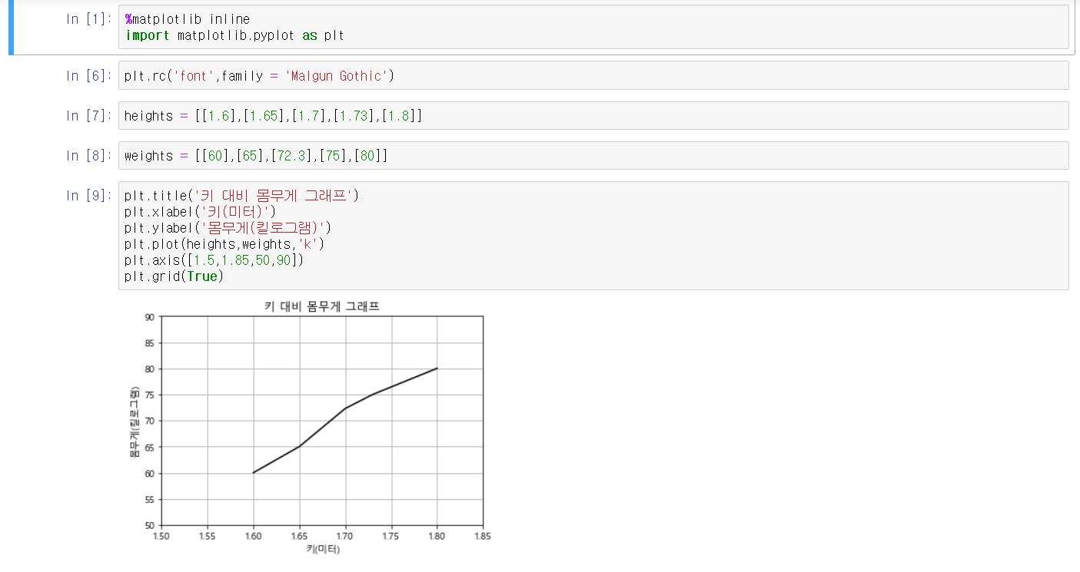

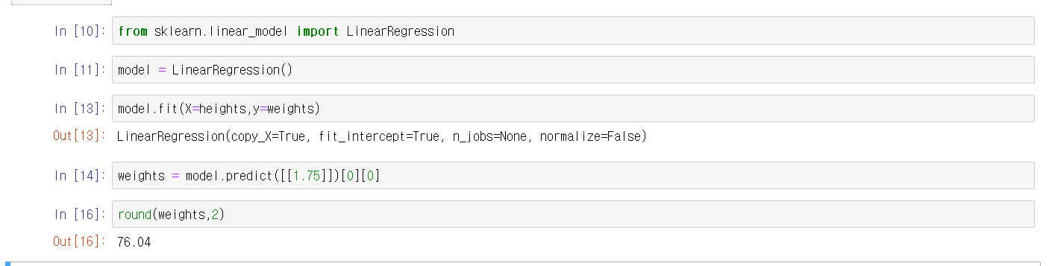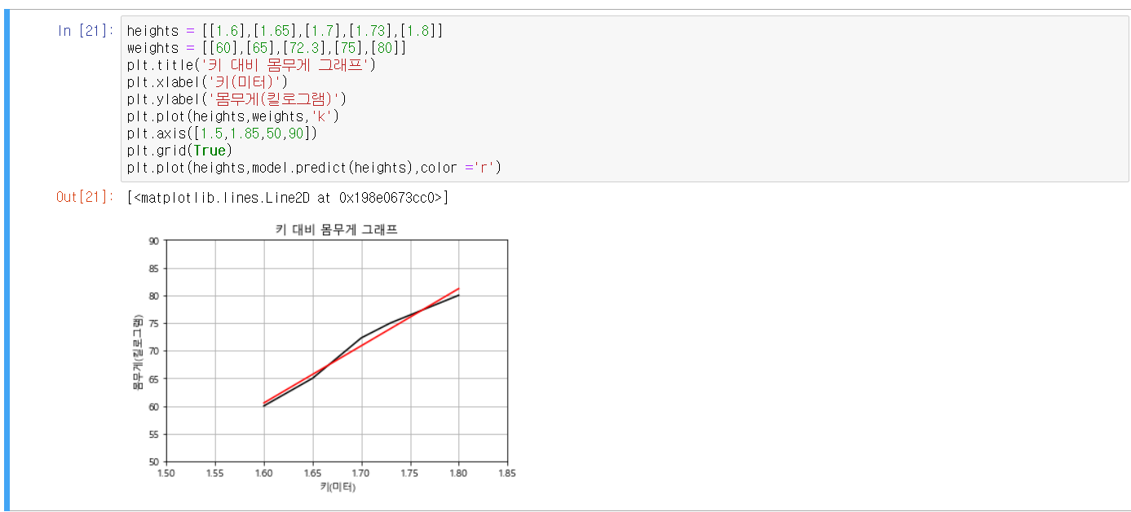

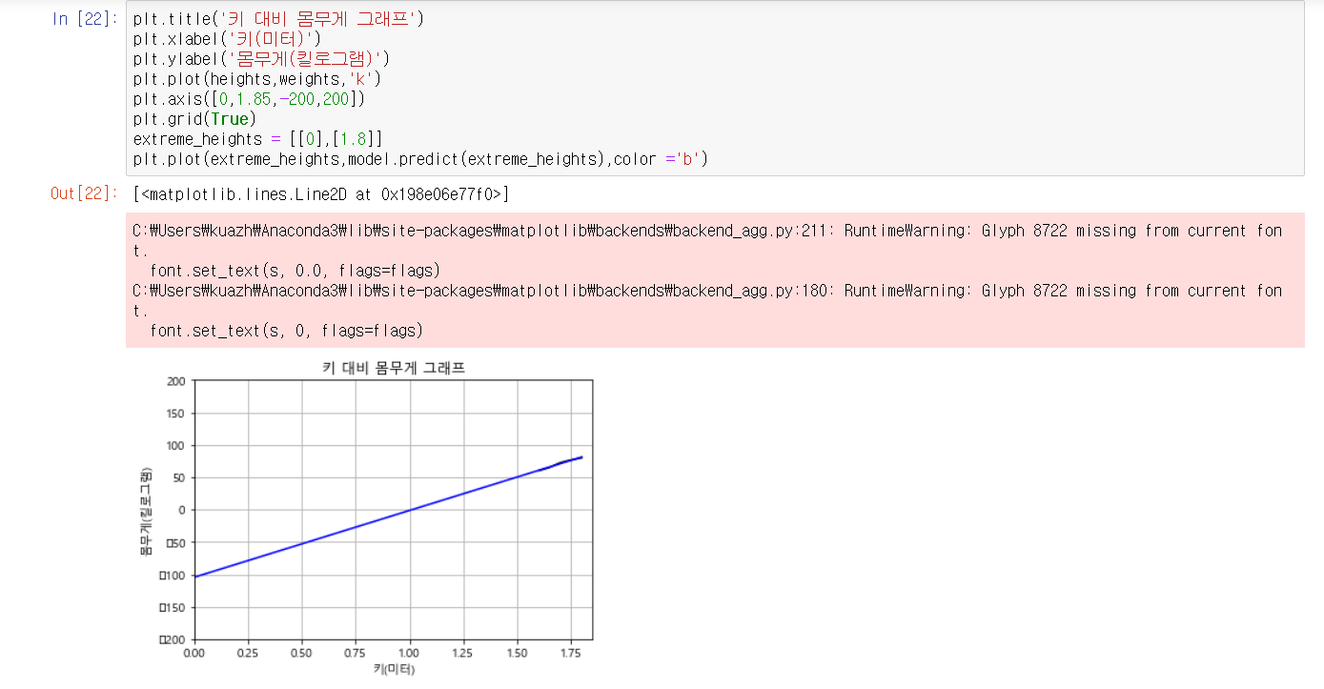

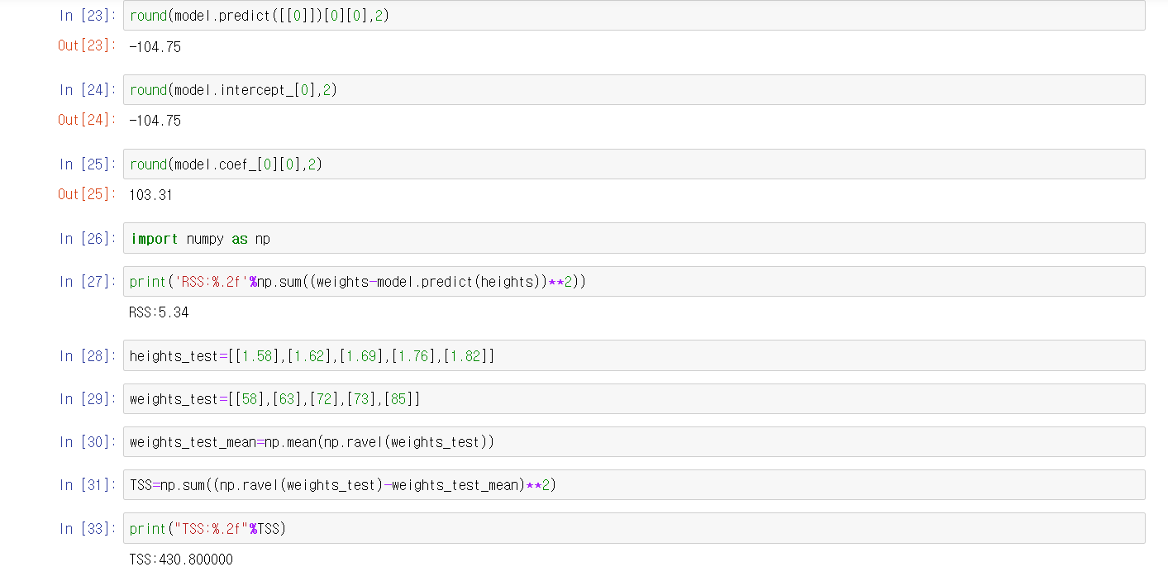

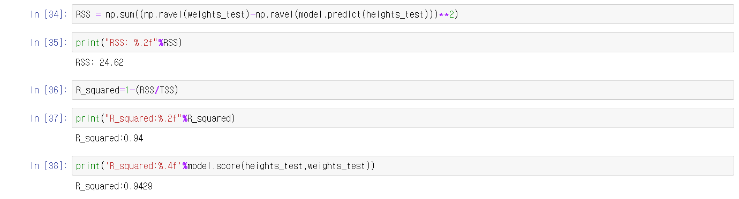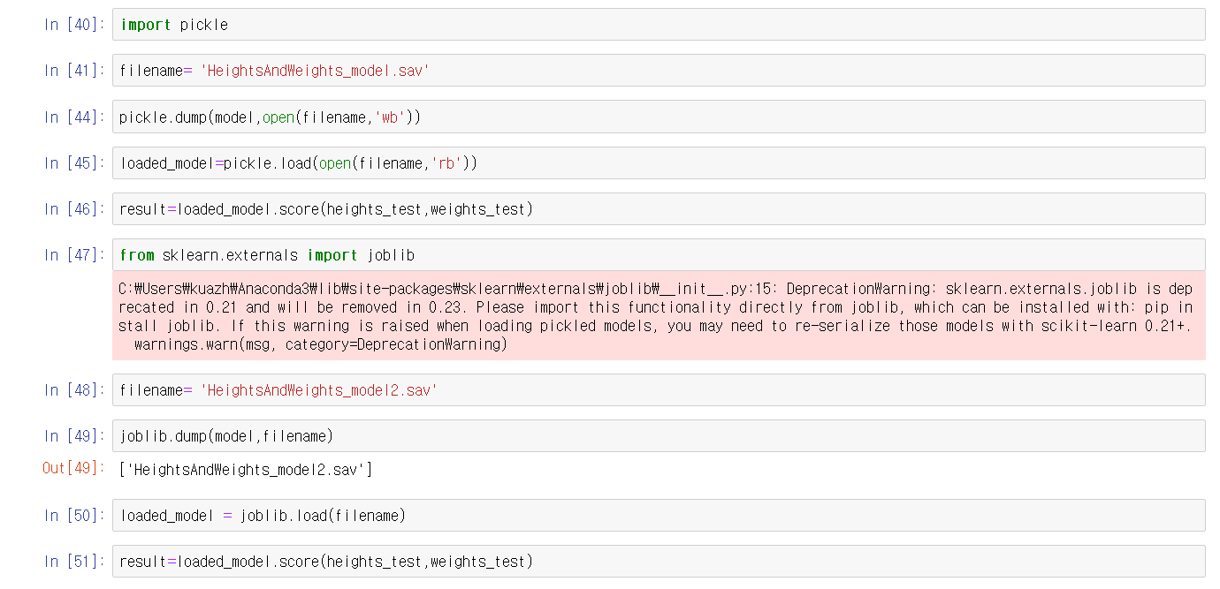

2-2번)

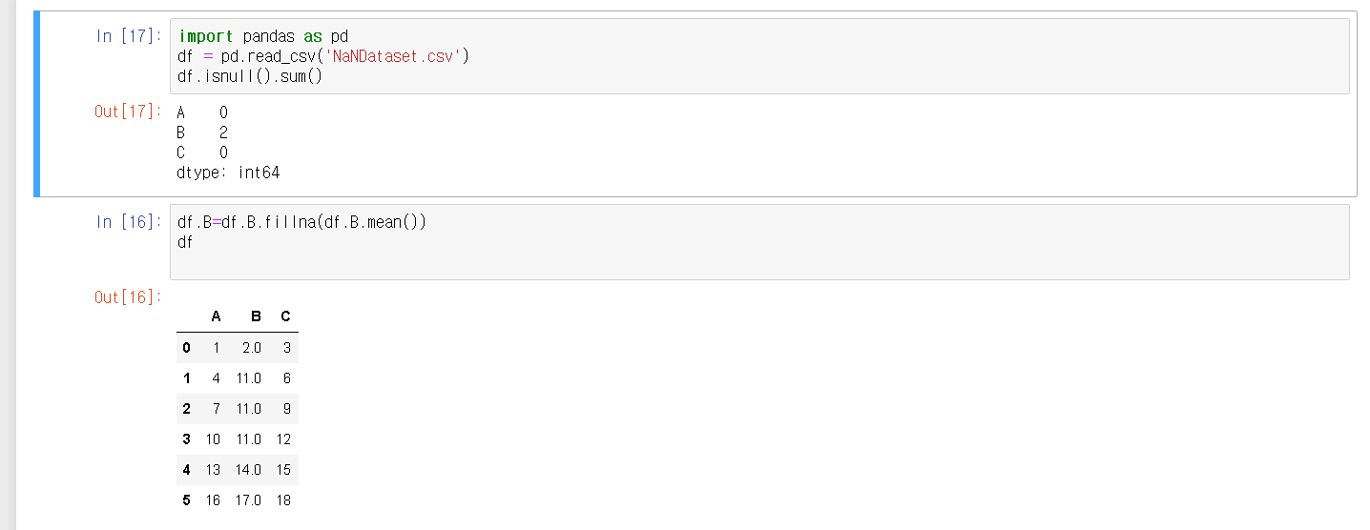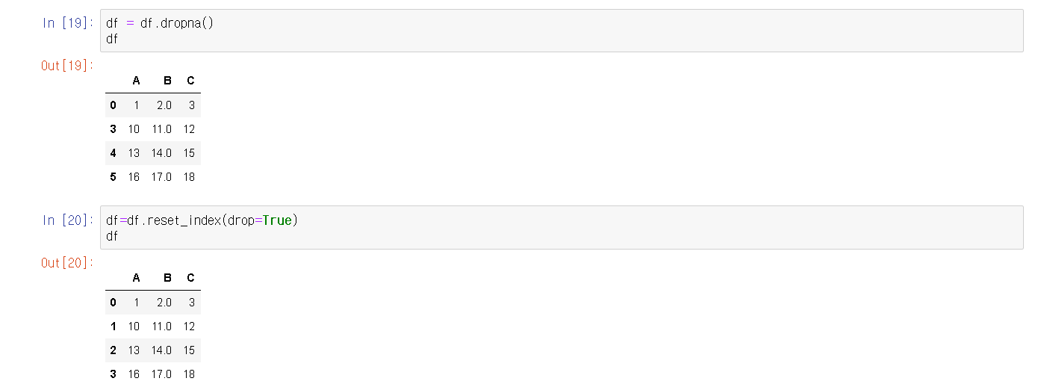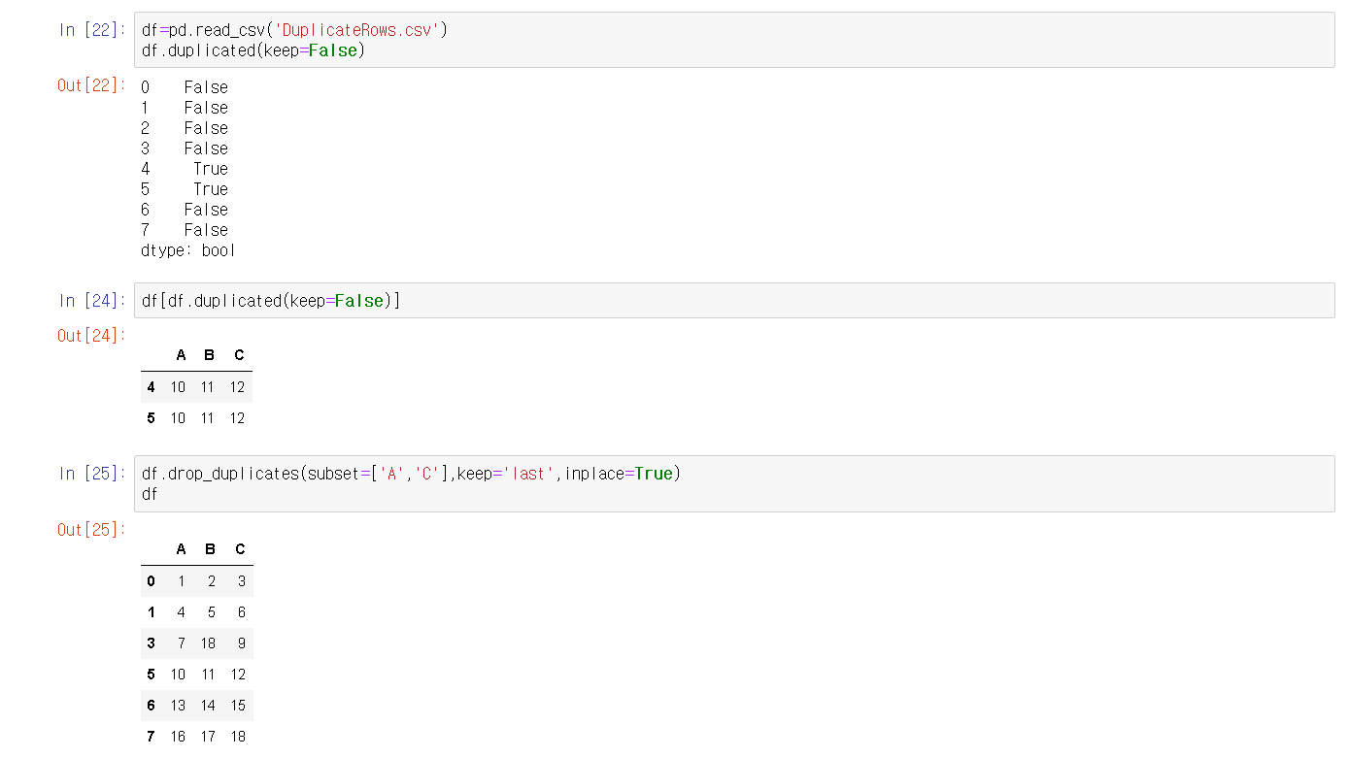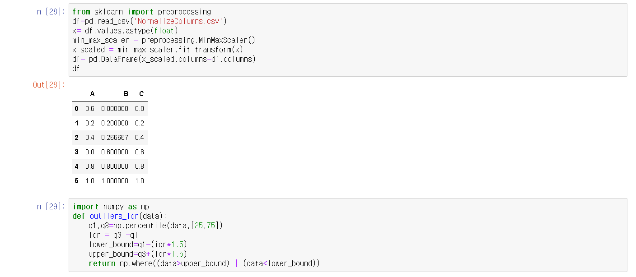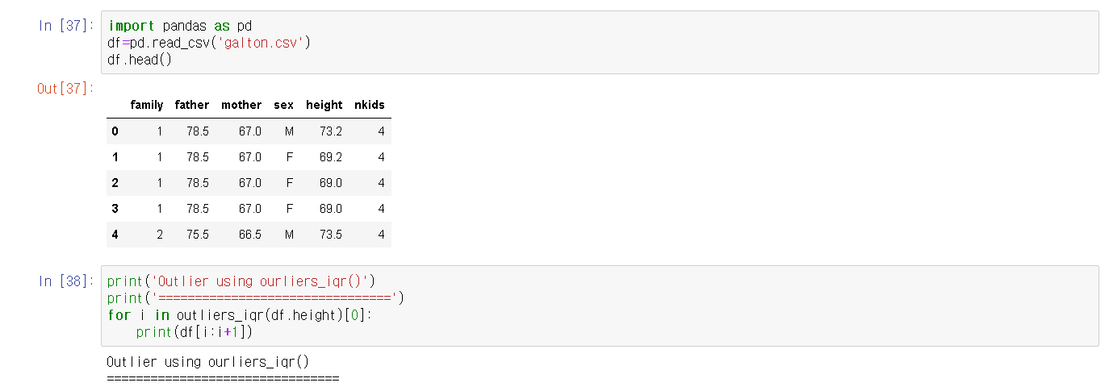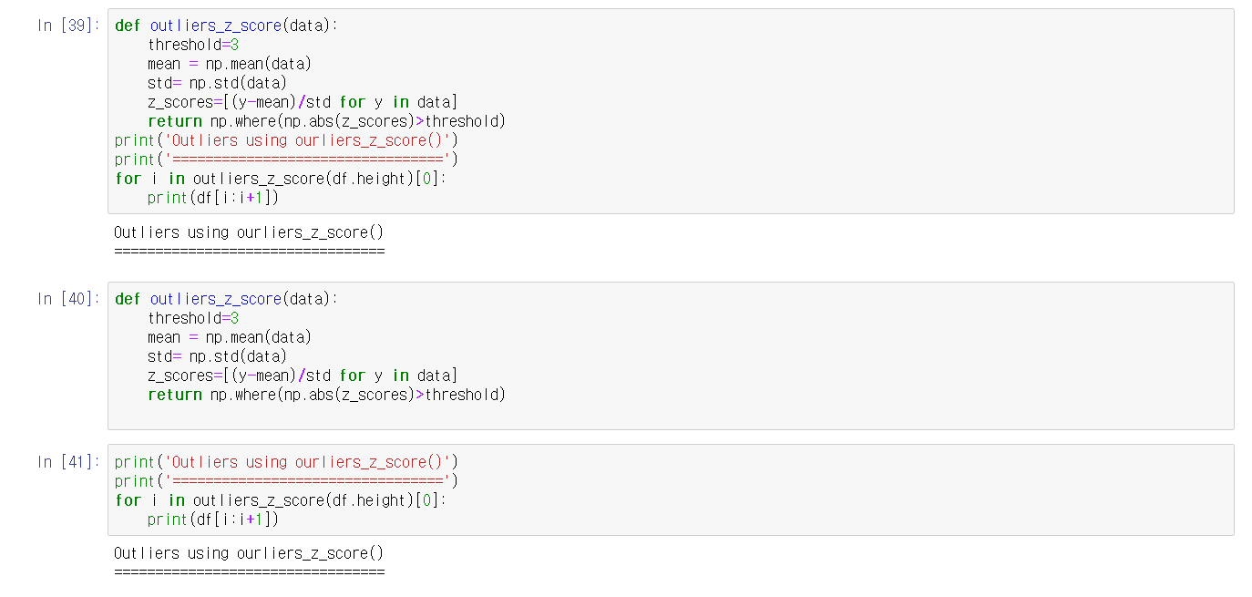

3번)

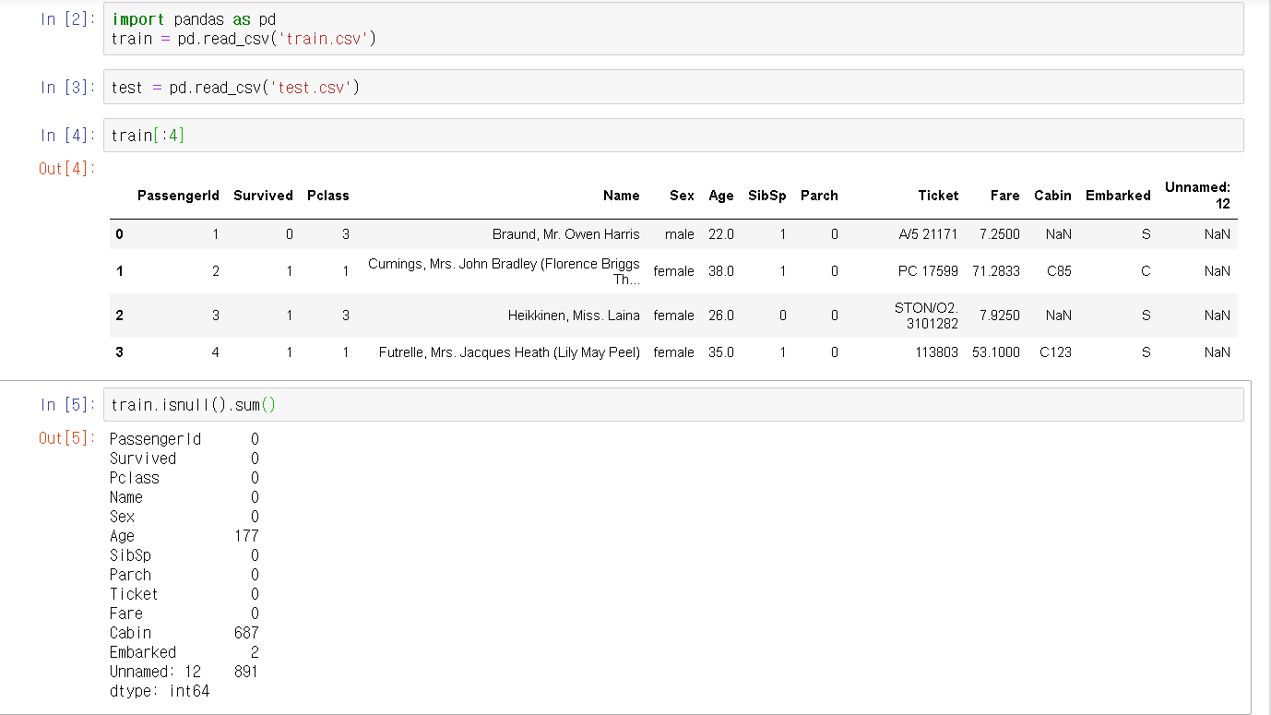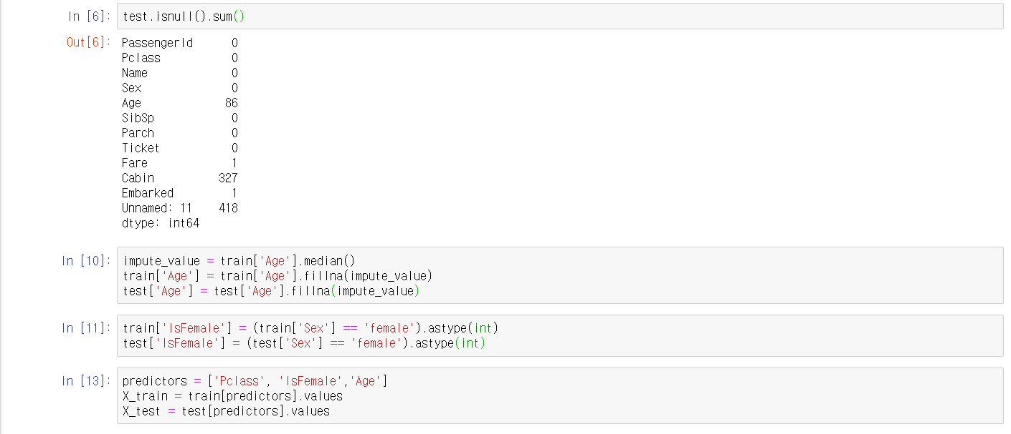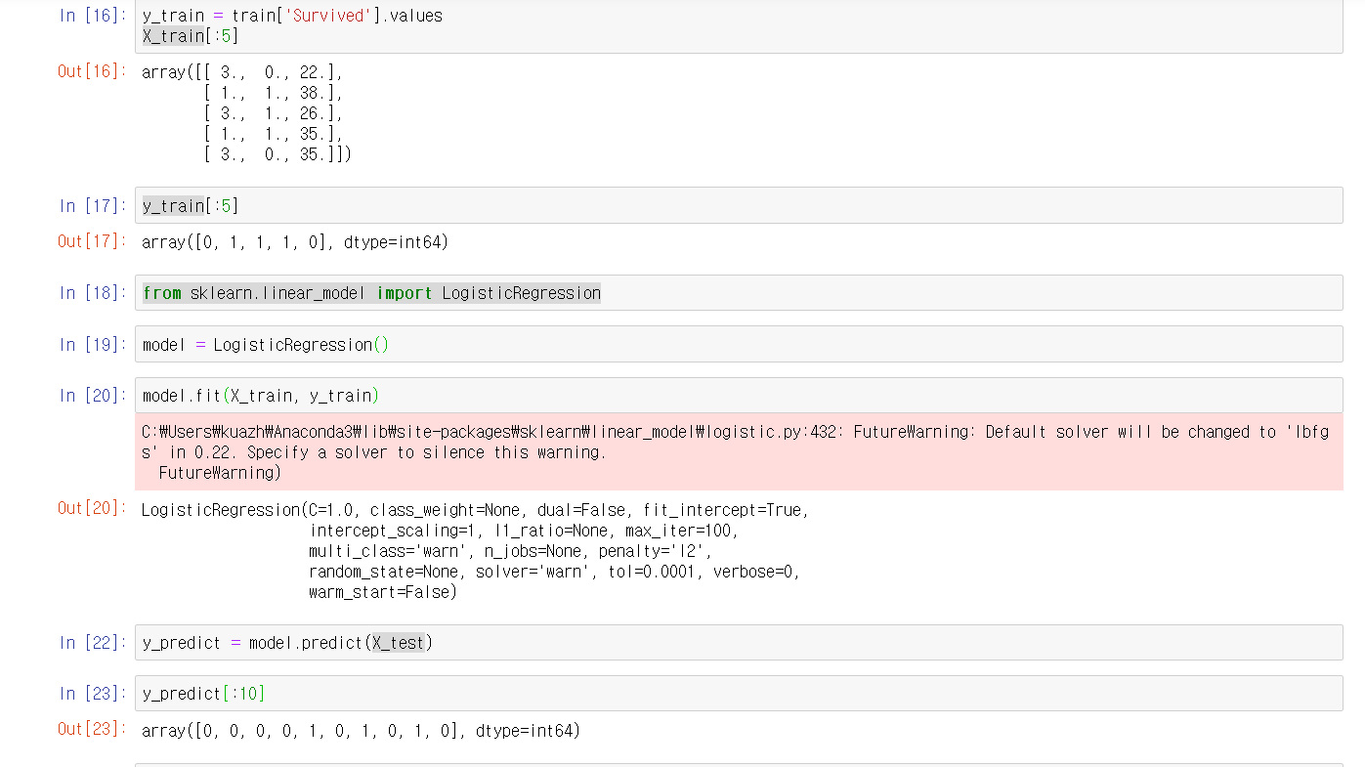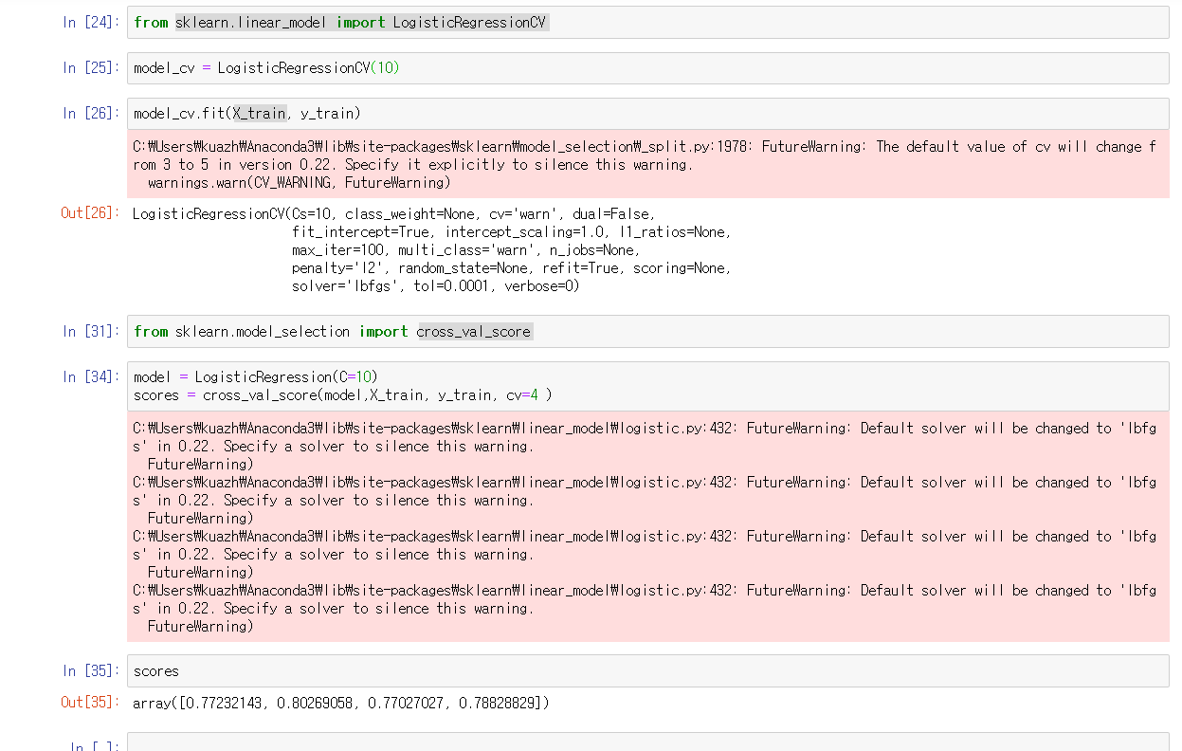

4번)

선형 회귀분석 결정 트리 회귀분석